О присвоении наименований безымянным улицам села Налобино Налобинского сельского округа Кызылжарского района Северо-Казахстанской области
Решение акима Налобинского сельского округа Кызылжарского района Северо-Казахстанской области от 17 января 2020 года № 2. Зарегистрировано Департаментом юстиции Северо-Казахстанской области 21 января 2020 года № 5983
В соответствии с подпунктом 4) статьи 14 Закона Республики Казахстан от 8 декабря 1993 года "Об административно-территориальном устройстве Республики Казахстан", пунктом 2 статьи 35 Закона Республики Казахстан от 23 января 2001 года "О местном государственном управлении и самоуправлении в Республике Казахстан", на основании заключения областной ономастической комиссии от 28 августа 2018 года, с учетом мнения населения села Налобино Кызылжарского района Северо-Казахстанской области аким Налобинского сельского округа РЕШИЛ:
1. Присвоить безымянным улицам села Налобино Налобинского сельского округа Кызылжарского района Северо-Казахстанской области, согласно прилагаемой схематической карте, следующие наименования:
улице № 1 - улица Абылай хан;
улице № 2 - улица Астана;
улице № 3 - улица Құлсары батыр;
улице № 4 - улица Республика;
улице № 5 - улица Сәбит Мұқанов.
2. Контроль за исполнением настоящего решения оставляю за собой.
3. Настоящее решение вводится в действие по истечении десяти календарных дней со дня его первого официального опубликования.
Аким Налобинского  сельского округа  Кызылжарского района  Северо-Казахстанской области | Л.Малкова
Приложение к решению Аким Налобинского сельского округа Кызылжарского района Северо-Казахстанской области от 17 января 2020 года № 3
Схематическая карта о присвоении наименований безымянным улицам села Налобино Налобинского сельского округа Кызылжарского района Северо-Казахстанской области

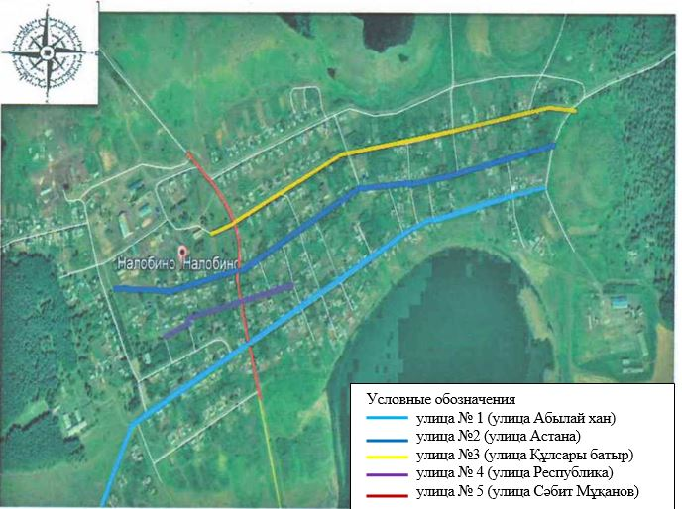

Аким Налобинского сельского округа Л.Малкова

© 2012. РГП на ПХВ «Институт законодательства и правовой информации Республики Казахстан» Министерства юстиции Республики Казахстан

